杭州新侨饭店交通指示

从杭州城站火车站到杭州新侨饭店的公交线路
1、步行约110米，到达城站火车站，乘坐k7，经过4站，到达湖滨，步行约320米，到达新侨饭店。
2、步行约240米，到达城站火车站，乘坐49，经过4站，到达井亭桥，步行约310米，到达新侨饭店。

从火车东站到杭州新侨饭店的线路：
坐地铁一号线，往湘湖方向，到龙翔桥站下车，从D2出口进入平海路，沿吴山路直行，到解放路左右，到达新侨饭店，步行约10分钟。

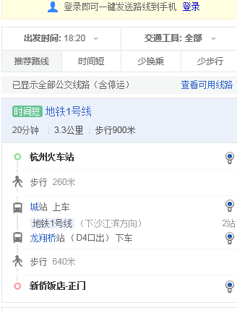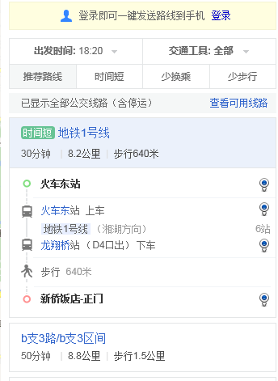

从杭州萧山国际机场到杭州新侨饭店的大巴路线
坐机场大巴在城站火车站站点下车，坐公交49路在井亭桥下车，至浣纱路与解放路交叉口右转，到达新侨饭店。
坐机场大巴在维景国际大酒店下车，至平海路与浣纱路左转，沿浣纱路直行，至解放路交叉口右转，到达新侨饭店。

